Gute Arbeit in der Zeitarbeit
Zeitarbeitnehmer sind zufriedener als politische Debatte vermuten lässt
Augsburg, 02. April 2015 – Über Zeitarbeit wird viel gesprochen, mit Zeitarbeitnehmern allerdings wenig. Das Personalunternehmen Orizon hat daher über eintausend Zeitarbeitnehmer zu verschiedenen Aspekten ihres Jobs befragt. Vor allem bei den „weichen“ Faktoren bietet die Umfrage einige Überraschungen: Die Zeitarbeitnehmer fühlen sich überwiegend gut in die Belegschaft der Einsatzbetriebe integriert (91,3 Prozent), sie sind zufrieden mit der Betreuung durch ihre Personalberater (84,4 Prozent) und bewerten das Verhältnis zu ihren Vorgesetzten als gegenseitig respektvoll (80,4 Prozent). Auch mit der Bezahlung sind 55,5 Prozent der Befragten zufrieden. Dieser relativ positive Wert dürfte auf den bereits seit Januar 2014 geltenden Mindestlohn in der Zeitarbeit und die Branchenzuschläge zurückzuführen sein, die zu deutlichen höheren Löhnen geführt haben. 56,9 Prozent der Befragten sehen hingegen Nachholbedarf beim Weiterbildungsangebot.
Persönliche Betreuung von Bewerbung bis Einsatzende
„Gute Integration beginnt mit einer guten Betreuung durch erfahrene Personalberater. Vom ersten Kontakt mit einer unserer Niederlassungen bis in den Einsatz gewährleisten wir eine kontinuierliche Betreuung“, erklärt Dr. Dieter Traub, CEO des Personalunternehmens Orizon GmbH. Alle Aspekte des Bewerbungsprozesses werden durchgehend von über 95 Prozent der Orizon Zeitarbeitnehmer als ‚sehr gut‘ oder ‚gut‘ bewertet. 84,4 Prozent fühlen sich laut der Umfrage mit 1.042 Teilnehmern, die im Herbst 2014 durchgeführt wurde, auch während des Einsatzes von ihren zuständigen Personalberatern gut betreut.
Feine Gesten und feste Regeln für erfolgreiche Integration
„Die Erfahrung zeigt, dass im Einsatz bereits Kleinigkeiten ein gutes Miteinander entscheidend fördern können“, berichtet Traub. „Beispielsweise wird abweichende Berufskleidung von Stammbelegschaft und Zeitarbeitnehmern heute vermieden und die Teilhabe an Betriebsfeiern und Teamabenden gezielt gefördert, um ein Zusammengehörigkeitsgefühl entstehen zu lassen.“ Die überwiegende Mehrheit der Orizon Zeitarbeitnehmer (91,3 Prozent) fühlt sich gut in Betrieb und Belegschaft integriert. Orizon und die Einsatzbetriebe achten auch auf den offenen und unmittelbaren Kontakt zwischen Führungskräften und Zeitarbeitnehmern. Entsprechend nehmen 80,4 Prozent der Zeitarbeitnehmer das Verhältnis zu ihren Vorgesetzten als gegenseitig respektvoll wahr. „Mit dem aktiven Betriebsratswahlrecht für Zeitarbeitnehmer nach drei Monaten Einsatzzeit sind auch wichtige rechtliche Rahmenbedingungen für die Integration geschaffen“, betont Traub. „Zudem gibt es mittlerweile in vielen Betriebsräten auch Ansprechpartner für die Belange der Zeitarbeiternehmer.“
Bezahlung überraschend gut bewertet, mehr Weiterbildung gewünscht
Etwas mehr als die Hälfte der Befragten (55,5 Prozent) ist mit der Bezahlung zufrieden. Immerhin 43,1 Prozent der Orizon Zeitarbeitnehmer finden auch das Angebot an Weiterbildungs- und Qualifikationsmöglichkeiten in ihrem Job angemessen. „Das sind sicher keine Spitzenwerte, dennoch ist die Einschätzung der Zeitarbeitnehmer weit entfernt von der Schwarzmalerei, mit der ihre Situation oft dargestellt wird“, kommentiert Traub. „Wir sind Teil der iGZ-Tarifgemeinschaft mit dem Deutschen Gewerkschaftsbund, die bereits seit 2004 tarifliche Löhne und Arbeitsbedingungen aushandelt. Seit Januar 2014 gilt in der Tarifgemeinschaft ein Mindestlohn, der zum 1. April 2015 nochmals angehoben wurde - in den alten Bundesländern von 8,50 Euro auf 8,80 Euro pro Stunde. Auch die Löhne in den neuen Bundesländern und den höheren Entgeltstufen legten zu. Bundesweit erzielten unsere Zeitarbeitnehmer durch Lohnanpassungen und Branchenzuschläge bereits Anfang dieses Jahres einen Bruttodurchschnittslohn von 13,98 € pro Stunde. Auch der Wunsch nach berufsbegleitender Bildung wird von uns wahrgenommen. Da wir auf qualifizierte und motivierte Mitarbeiter setzen, ist Weiterbildung ein wichtiger Baustein in unserer strategischen Unternehmensentwicklung.“
Graphiken
 | 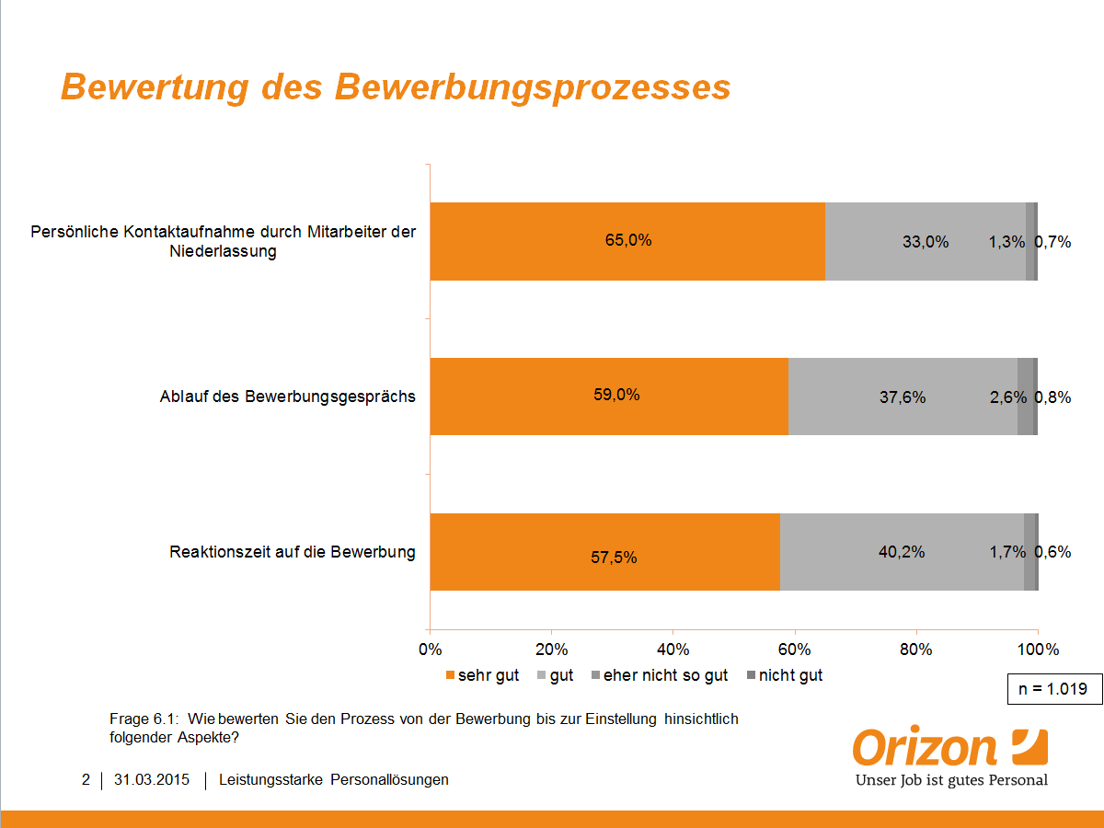
Bildunterschrift: Zeitarbeitnehmer und Stammbelegschaft kommen gut miteinander aus  Bildrechte: Orizon GmbH  Druckfähige Version hier: | Diagramme aus der Zeitarbeitnehmerbefragung finden Sie hier:

Hintergrundinfos zur Studie und Befragung
Das unabhängige Marktforschungs- und Analyseunternehmen Lünendonk hat 2014 zum dritten Mal im Auftrag der Orizon GmbH die „Orizon Arbeitsmarktstudie“ durchgeführt. 2014 nahmen an der bevölkerungsrepräsentativen Online-Befragung 2.051 Arbeitnehmer und Arbeitsuchende in Deutschland teil. Zur Gewährleistung der Repräsentativität wurden vorgegebene Quoten entlang soziodemographischer Merkmale berücksichtigt. Ergänzend zur Orizon Arbeitsmarktstudie gibt die Orizon GmbH den eigenen Zeitarbeitnehmern regelmäßig Gelegenheit, sich in einer Online-Befragung über die eigene Beschäftigungssituation und die Zeitarbeit allgemein zu äußern. Ende 2014 haben 1.042 Zeitarbeitnehmer an der Befragung teilgenommen.
Orizon GmbH
Das Personalunternehmen Orizon bietet das umfassende Spektrum von Personaldienstleistungen an. Zum Serviceportfolio gehören Personalüberlassung und -vermittlung sowie die Durchführung komplexer Personalprojekte. Mit technischen, gewerblichen und kaufmännischen Fach- und Führungskräften wird ein Großteil der Berufsfelder abgedeckt. Mit dieser Strategie ist das Unternehmen Marktführer für den deutschen Mittelstand.
Als Arbeitgeber von nahezu 8.000 Mitarbeitern, bundesweit rund 80 Niederlassungen und einem Umsatz von 261 Mio. Euro im Jahr 2013 belegt Orizon, laut Lünendonk Liste, Platz neun unter den zehn führenden Personaldienstleistern in Deutschland. Weitere Informationen: www.orizon.de
Pressekontakt

Unternehmen: Orizon GmbH Presseabteilung | Großer Burstah 23 | 20457 Hamburg |
E-Mail presse@orizon.de

Agentur: Accente Communication GmbH | Dr. Jonas Gobert | T 0611 / 40 80 616 |
E-Mail: Jonas.Gobert@accente.de

